Lección 7: Midamos longitudes con diferentes unidades de longitud
- Midamos el mismo objeto usando diferentes unidades de longitud.

Calentamiento: Observa y pregúntate: Cubos grandes y cubos pequeños
¿Qué observas?
¿Qué te preguntas?
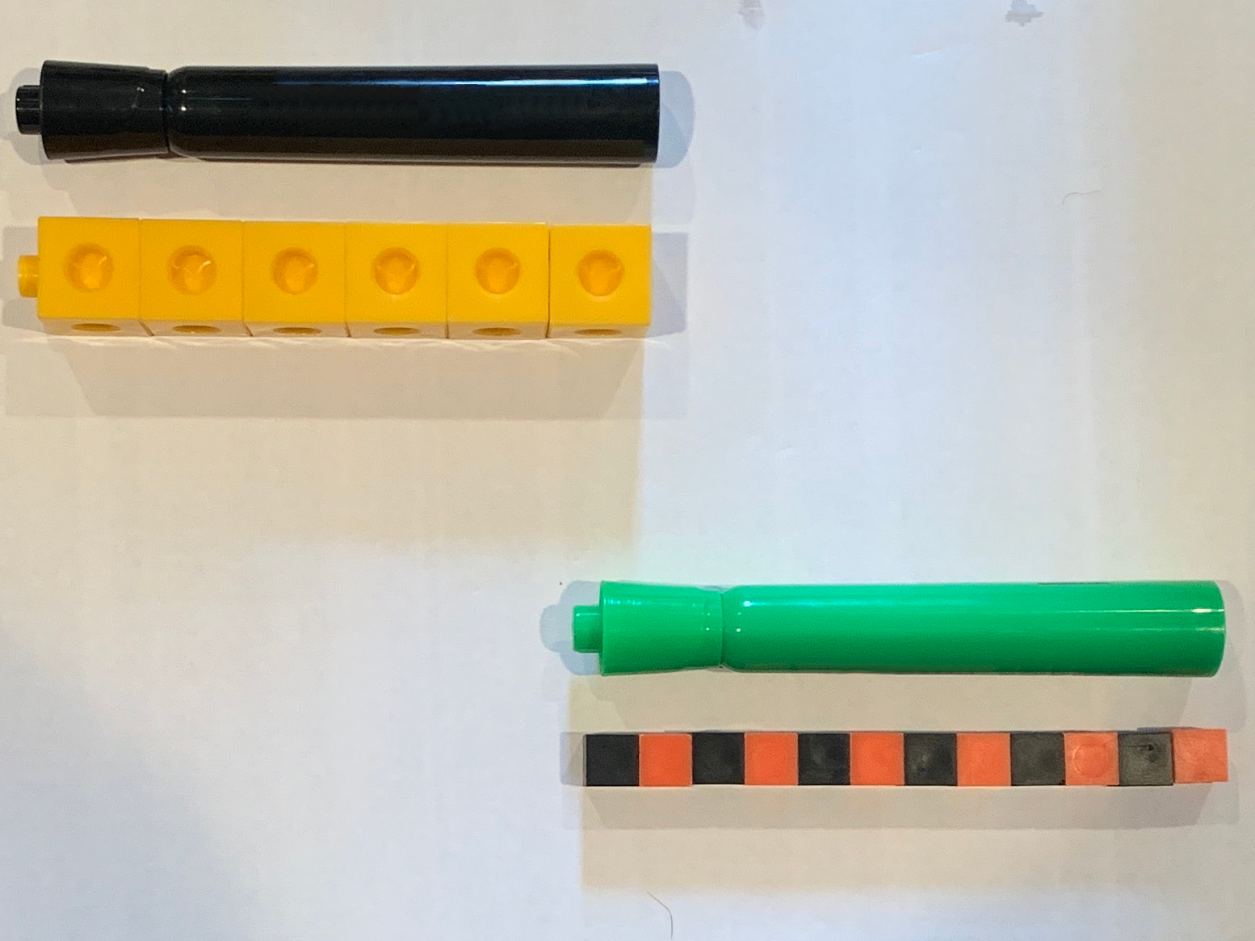

7.1: Midamos con diferentes objetos
Marca 3 objetos que vas a usar:
cubos encajables
cubos pequeños
clips pequeños
clips grandes
Mide la longitud del pie de Jeison con cada objeto que escojas y completa la tabla.
objeto | longitud

7.2: Midamos el zapato del profesor
- Andre midió el zapato de su profesor y dijo que medía 15 cubos encajables de largo.
- 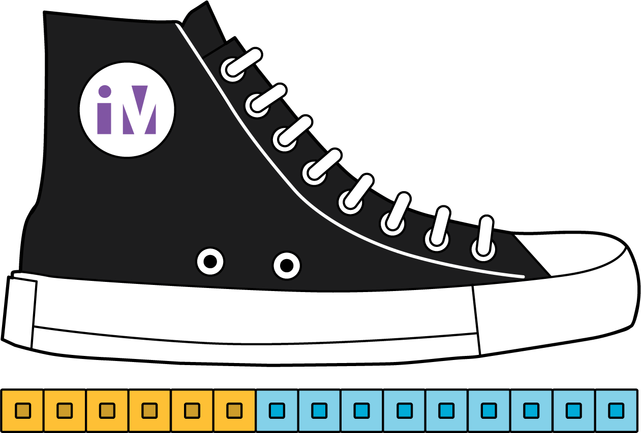
- ¿Su medida es precisa?
- ¿Por qué sí o por qué no?
- Jada midió el zapato de su profesor y dijo que medía 12 cubos encajables de largo.
- 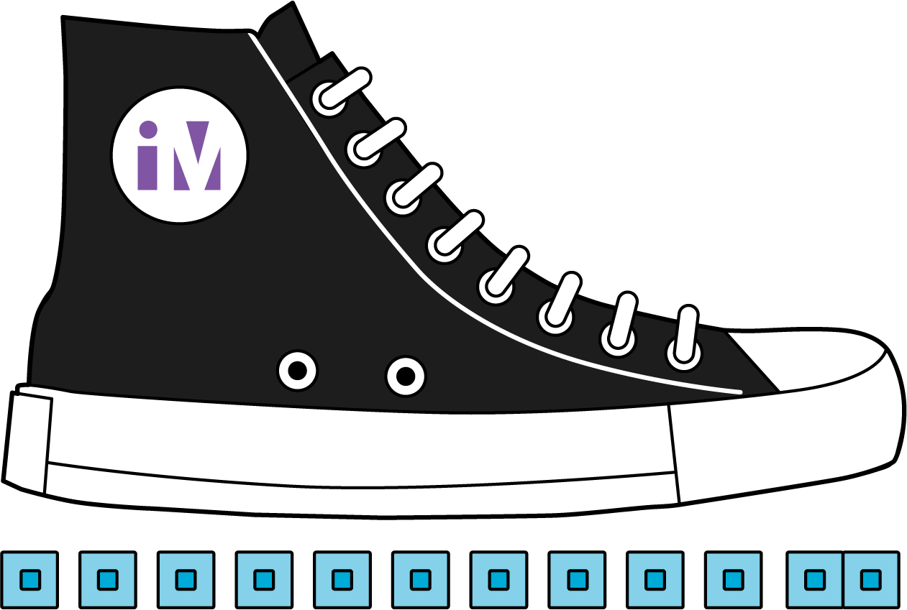
- ¿Su medida es precisa?
- ¿Por qué sí o por qué no?
- Clare midió el zapato de su profesor y dijo que medía 30 cubos pequeños de largo.
- ¿Su medida es precisa?
- ¿Por qué sí o por qué no?
- Kiran midió el zapato de su profesor y dijo que medía 19 cubos de largo.
- 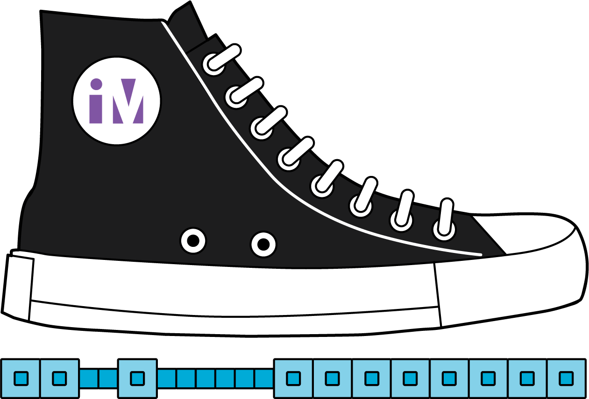
- ¿Su medida es precisa?
- ¿Por qué sí o por qué no?
© CC BY 2021 Illustrative Mathematics®

